**Laporan Praktikum Pemograman Berorientasi Objek**

**Modul 6**



Dibuat Oleh :

Nama : Calysta Marsha

Nim : 51022004

**PRODI SISTEM INFORMASI**

# STMIK KHARISMA MAKASSAR

**2023**

## Client2.java

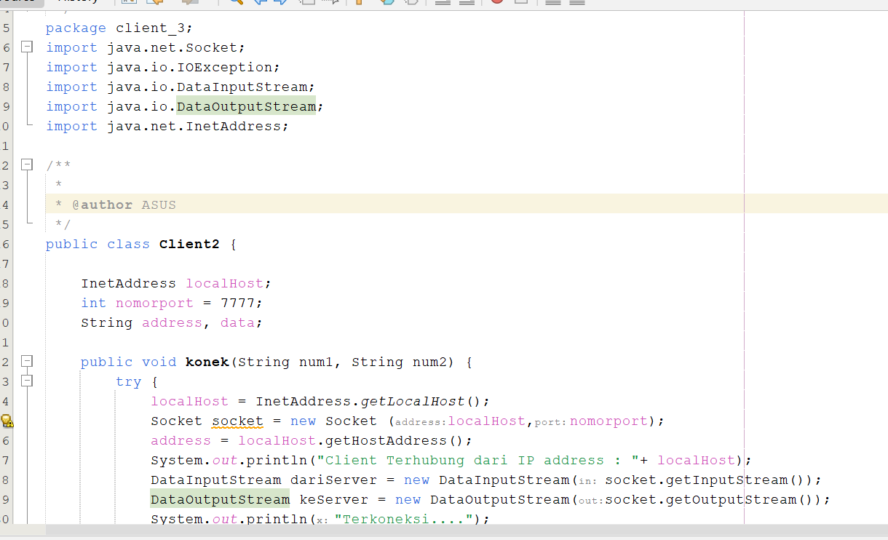

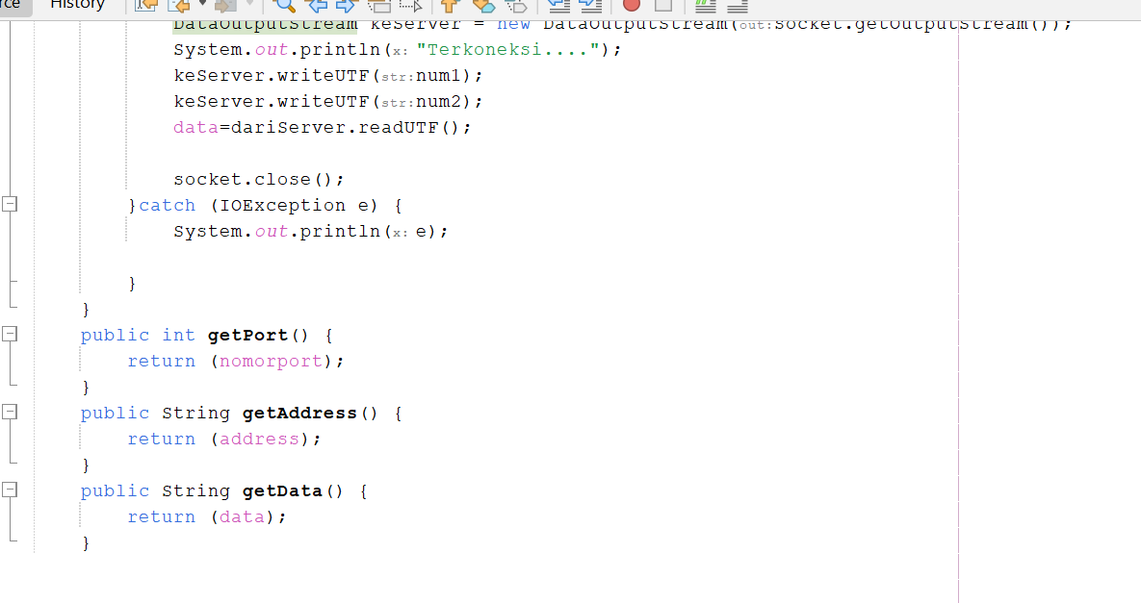

Variabel :

* Program ini memiliki variable instance, yaitu localhost, nomorport, address, data.
* ocalhost juga berfungsi bahwa situs atau aplikasi web dapat bekerja dengan tepat sebelum mengunggahnya ke server online.
* nomorport dilakukan upaya untuk menyelesaikan nama host, Membuat alamat soket dengan alamat IP.
* Address digunakan untuk menyimpan Alamat IP host local.
* Data digunakan untuk menyimpan data yang diterima dari server.

Konstruktor :

* Program ini memiliki tanpa nama yang mengambil dua argument string (num1 dan num2)
* Program kemudian mengirim dua string(num1 dan num2) ke server dan menerima respons dari server.

Mendapatkan Informasi :

* Program memiliki tiga metode yang digunakan untuk mendapatkan informasi.

**getPort mengembalikan nomor port yang digunakan.**

**getAddress mengembalikan Alamat IP host local.**

**getData mengembalikan data yang diterima dari server.**

Program menggunakan try-catch untuk menangani IOException yang dapat terjadi selama operasi koneksi.

## GuiClient2.java

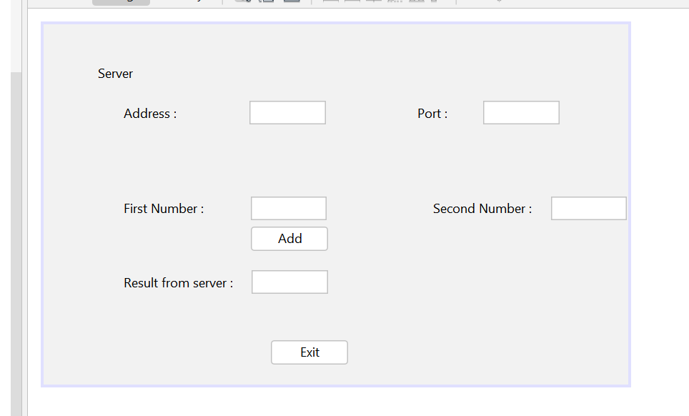

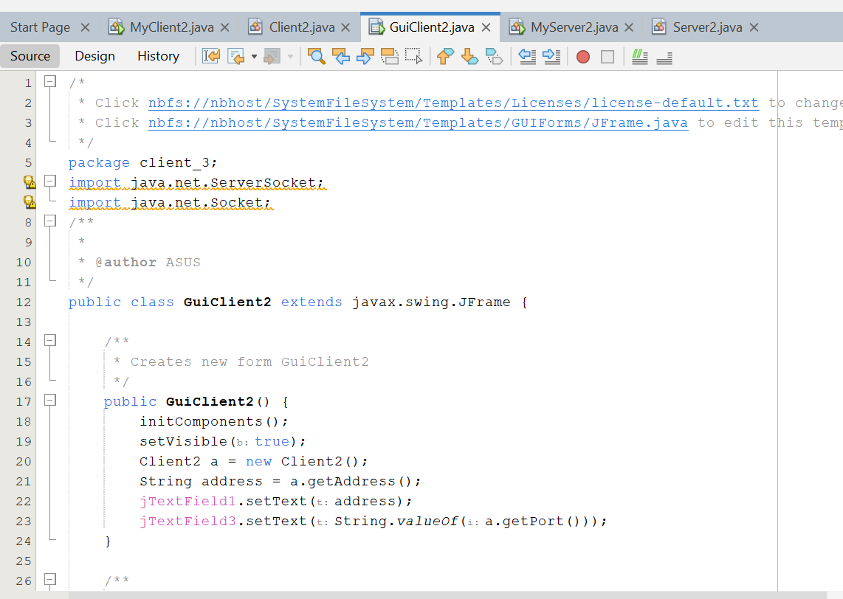

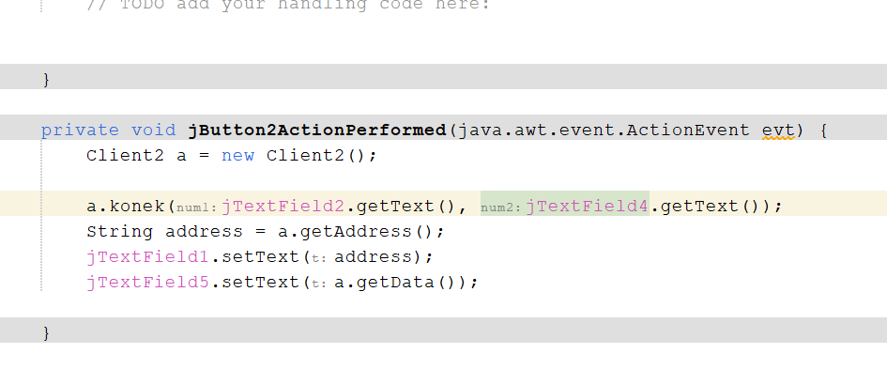

* Program ini menggunakan Java Swing untuk membuat GUI. Dan program memiliki konstruktor kelas GuiClient2. Konstruktor ini diinisialisasi dengan memanggil metode initComponents() yang digunakan untuk menginisialisasi komponen GUI.
* Program ini memiliki dua metode yang pertama, “jButton1ActionPerformed” yang akan dihubungkan dengan sebuah tombol GUI yang akan digunakan.
* Didalam metode ini, object Client2 a dibuat, metode Client2 dipanggil untuk berkomunikasi dengan server berdasarkan input user, dan jButton2ActionPerformed yang akan menghubungkan dengan tombol untuk menutup aplikasi.

## MyClient2.java

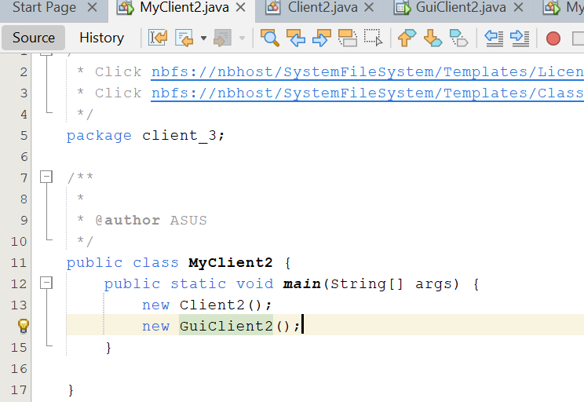

* Dalam metode main, program membuat dua objek tanpa menyimpannya dalam variable :  
  new Client2 dan new GuiClient2().
* Objek pertama, new Client2(), akan menciptakan koneksi dengan server tanpa mengembalikan atau menyimpan objek tersebut.
* Objek kedua, new GuiClient2() untuk membuka GUI untuk aplikasi

### MyServer2.java

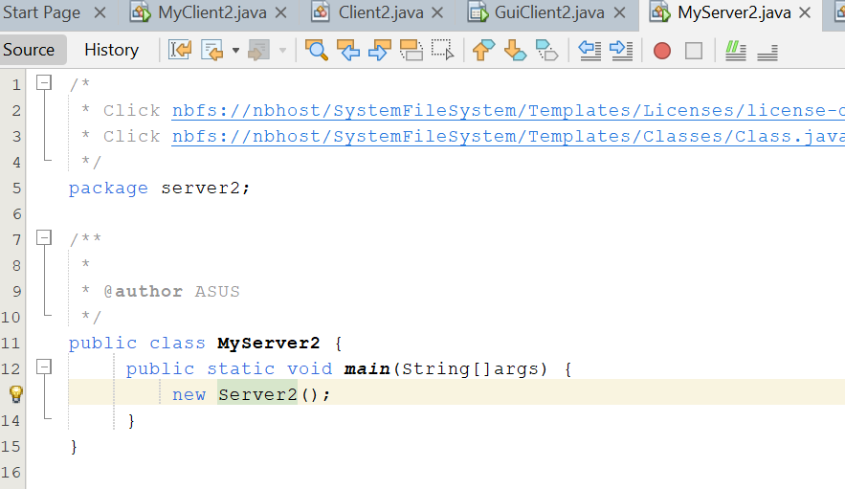

* Dalam Metode main, program membuat satu objek dengan instruksi new Server2().
* Objek yang dibuat adalah objek dari kelas “Server”, yang memungkinkan akan memulai server aplikasi untuk menangani koneksi dan permintaan dari klien.

## Server2.java

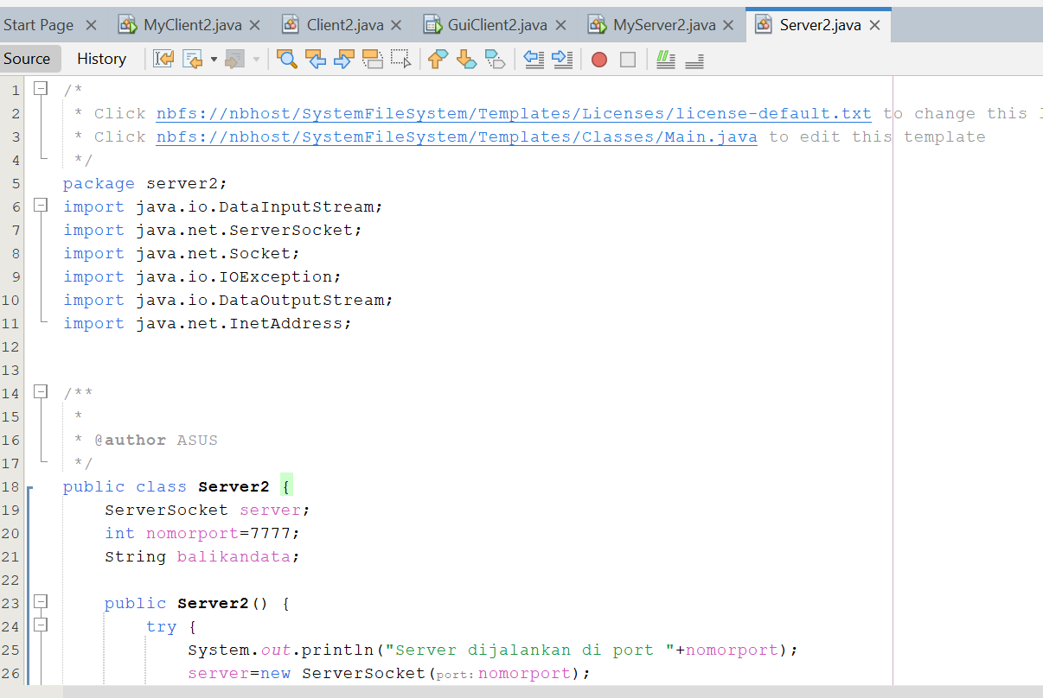

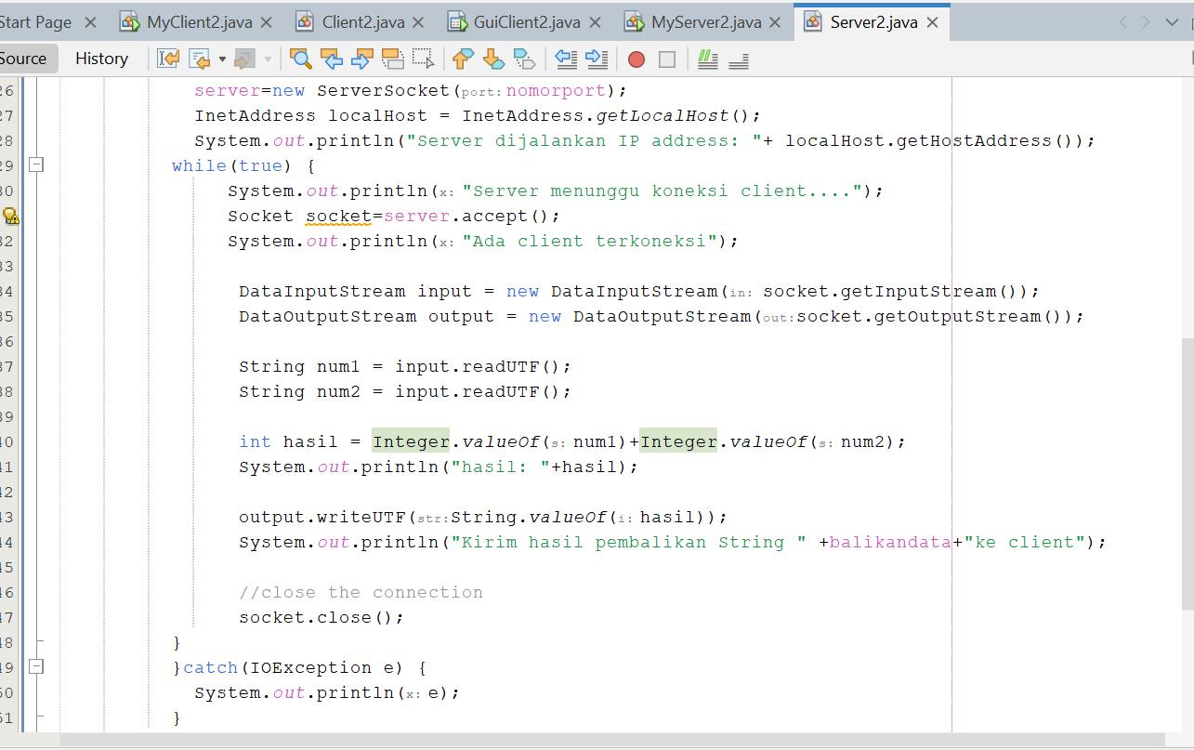

Server Socket :

* Program ini menggunakan kelas ServerSocket untuk membuat server yang dapat dibaca oleh server pada nomorport tertentu. Server ini dapat berkoneksi masuk dari klien.

Alamat IP Server :  
Program mendapatkan Alamat IP hostlocal dengan menggunakan InetAddress.getLocalHost(), dan Alamat IP ini menampilkan pesan di konsol(console).

Menerima Koneksi Klien :

* Program kode berada dalam Loop tak terbatas(while(true)) yang akan terus mencoba menerima koneksi dari klien.
* Saat Klien/Client terhubung, program menciptakan objek Socket yang mengelola koneksi dengan klien.

Komunikasi dengan klien :

* Setelah koneksi tertentu, program membuat objek DataInputStream dan DataOutputStream untuk berkomunikasi dengan klien melalui Socket.
* Program menerima dua string(num1 dan num2) dari klien dengan menggunakan input.readUTF(). Program kemudian menjumlahkan kedua string tersebut dan mengirim hasilnya Kembali kepada klien.
* Setelah komunikasi selesai, program menutup koneksi dengan klien menggunakan socket.close().
* Program menggunakan try-catch untuk menangani IOException yang dapat terjadi selama operasi koneksi atau komunikasi dengan klien/client.

Hasil Run Program :

